附件7

无个人投资任职信息查询操作过程
第一步
微信扫码进入“电子营业执照”小程序。

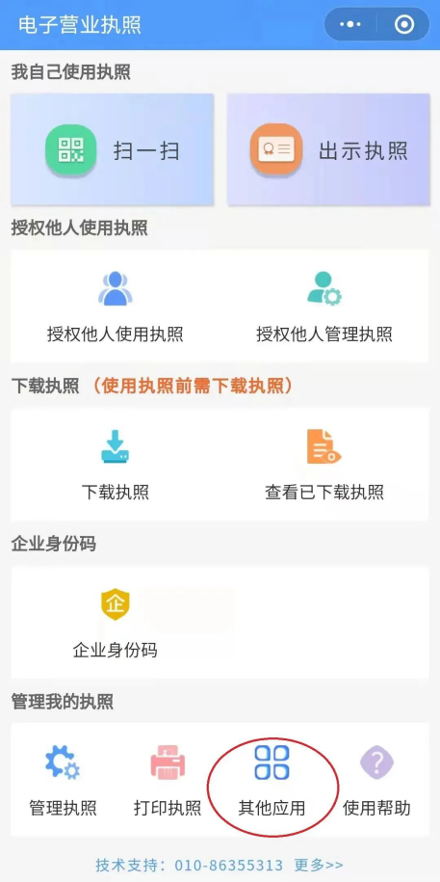
（第一步） （第二步）

第二步
进入后弹出窗口选择“管理我的执照”栏目下的“其他应用”。
第三步
进入其他应用页面，选择“投资任职情况查询”，按照查询须知，在早上6点到晚上8点时间段内进行查询。
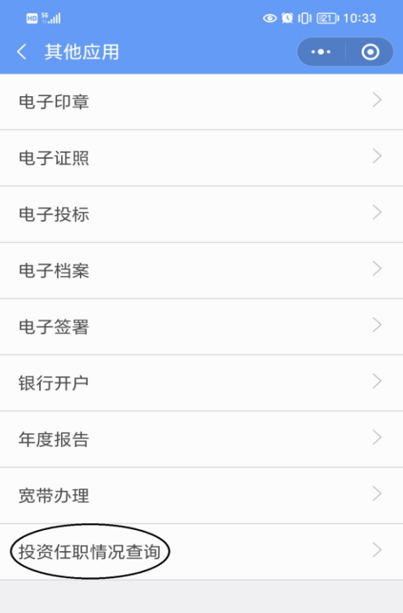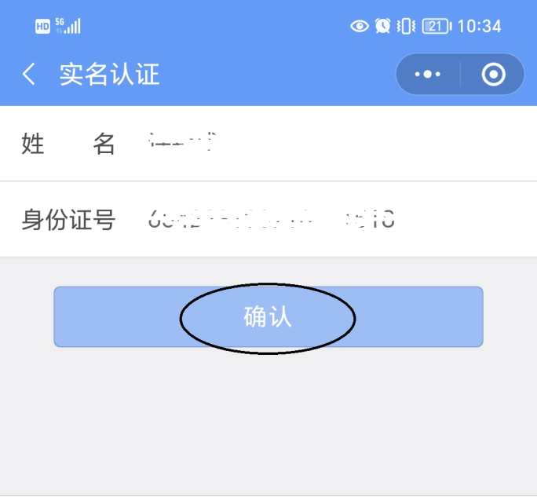
（第三步） （第四步）
第四步
进入实名认证环节，输入本人姓名、身份证号，点击确认。

第五步
使用人脸识别功能验证本人身份，按照软件操作识别身份。
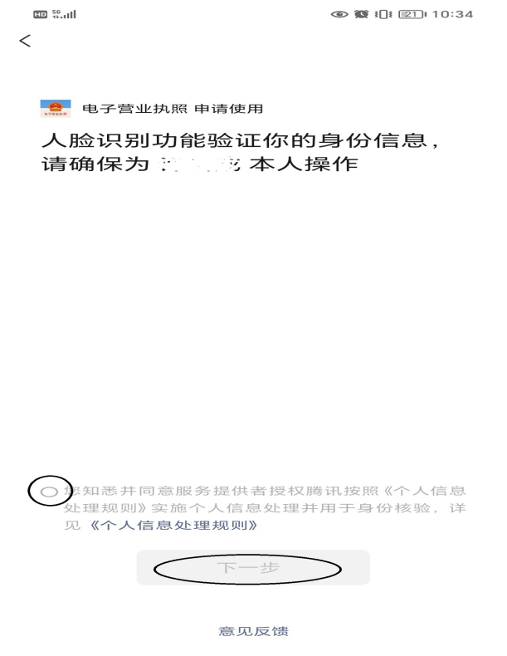（第五步）
第六步
查看投资任职信息，如有登记信息，则会显示相应公司名称，可点击公司名称查看相应的公司信息。
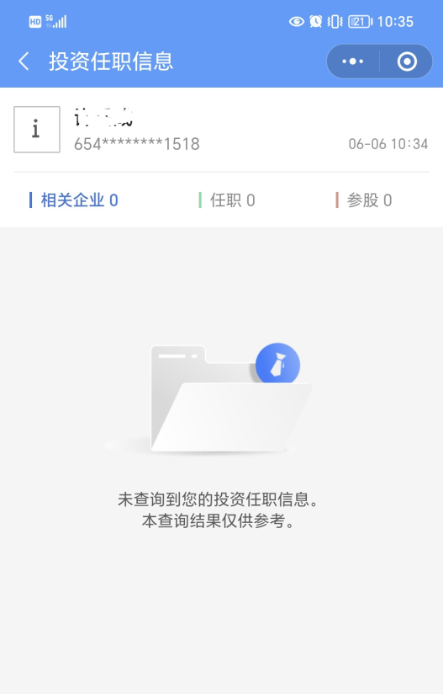
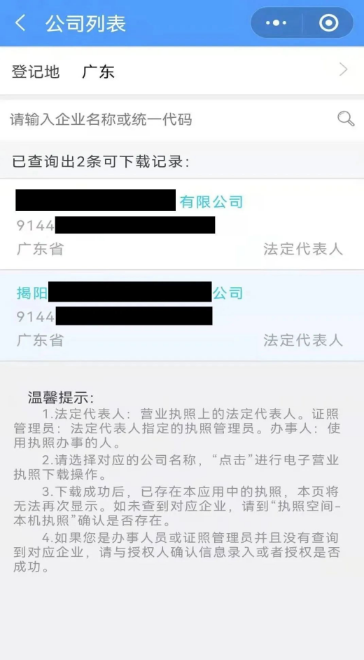
（第六步）

第七步
将第六步的查询结果截图并打印。

